

**ЗАПРОС КОММЕРЧЕСКОГО ПРЕДЛОЖЕНИЯ**

**№01-03-19 /1 от 19.03.2019 *Руководителю предприятия***

Компания ООО «Аквафрост» (ТМ «Водный мир») заинтересована в приобретении

**Выполнение работ по монтаж ввода водопровода в РМЦ/Аквафрост**

**Уважаемые участники! Предложение необходимо подавать на выполнение работ под ключ!**

**Утвержденная сумма меняться не будет!**

**Схема приведена ниже, все объемы по материалам указаны в Приложении №1 (форма приложения). Объект можно посмотреть!**

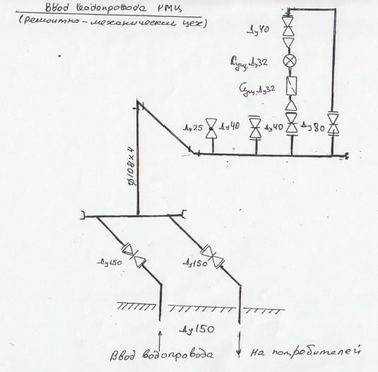

**Основные требования:**

Условия оплаты: по договоренности

Условия поставки: DDP г. Черноморск, пос. Бурлачья балка, ул. Центральная 1-е.

Срок выполнения работ: по договоренности;

Требования к Поставщику: плательщик НДС, своевременность поставки в указанные сроки, максимальная отсрочка платежа.

Просим Вас, предоставить коммерческое предложение по форме (приложение №1), в котором **обязательно** указать:

* Статус плательщика налога.
* Ценовое предложение грн. с НДС.
* Условия оплаты.
* Срок доставки после получения заявки.
* Опыт работы компании на рынке.
* Контактное лицо, телефон.
* Код ОКПО.
* Фиксация цены.

**Конечный срок подачи предложения: 22.03.2019 г.**

***Обращаем Ваше внимание на то, что тендерные предложения, поступившие после окончания срока приема, рассматриваться не будут.***

Просим Вас, коммерческое предложение направить на почту [tender@vodnyj-mir.ua](mailto:tender@vodnyj-mir.ua)

Контактное лицо Семенов Сергей Сергеевич 050-286-06-03, (со стороны Заказчика).

Контактное лицо Начальник тендерного отдела Будянский Сергей Борисович, тел 0504926577

Если Вы не заинтересованы или не можете предоставить Компании ООО «Аквафрост» Ваше коммерческое предложение, пожалуйста, укажите причину и направьте отказ в письменной форме на имя секретаря Тендерного комитета (контактному лицу).

Мы благодарим Вас за сотрудничество с Компанией ООО «Аквафрост». В случае возникновения вопросов обращайтесь в Тендерный отдел.

*Компания ООО «Аквафрост» гарантирует конфиденциальность предоставленной Вами информации. Данная информация будет использована только для внутренних целей.*

*Подавая предложение Вы соглашаетесь на подписание типового договора в случае определения Вашей компании победителем по тендеру* [*http://tender.vodnyj-mir.ua/faq_ag.php*](http://tender.vodnyj-mir.ua/faq_ag.php)

*Приложение №1*

На фирменном бланке предприятия

|  |  |  |  |  |  |
| --- | --- | --- | --- | --- | --- |
| № п/п | Наименование материалов, работ | Ед. изм | Кол-во | Цена за ед., грн. с НДС | Сумма, грн. с НДС |
| 1 | Задвижка фланцевая Ду 150 Ру16 | шт | 2 |  |  |
| 2 | Задвижка фланцевая Ду80 Ру16 | шт | 1 |  |  |
| 3 | Задвижка фланцевая Ду 40 Ру16 | шт | 3 |  |  |
| 4 | Кран шаровый резьбовой Ду25 | шт | 1 |  |  |
| 5 | Фланец Ду 150 Ру16 | шт | 2 |  |  |
| 6 | Фланец Ду 80 Ру 16 | шт | 2 |  |  |
| 7 | Фланец Ду40 Ру16 | шт | 6 |  |  |
| 8 | Резьба 1” | шт | 2 |  |  |
| 9 | Резьба 1 1\4 | шт | 4 |  |  |
| 10 | Американка 1 1\4 | шт | 4 |  |  |
| 11 | Переход Ø 48х38 | шт | 2 |  |  |
| 12 | Заглушка эллиптическая Ду150 | шт | 2 |  |  |
| 13 | Заглушка эллиптическая Ду100 | шт | 1 |  |  |
| 14 | Отвод 90 ° Ø108х4мм | шт | 2 |  |  |
| 15 | Отвод 90 ° Ø48х3мм | шт | 2 |  |  |
| 16 | Труба Ø159х4,5мм | м | 3 |  |  |
| 17 | Труба Ø108х4мм | м | 3 |  |  |
| 18 | Труба Ø48х3мм | м | 2 |  |  |
| 19 | Прокладка паронит Ду 150 | шт | 2 |  |  |
| 20 | Прокладка паронит Ду 80 | шт | 2 |  |  |
| 21 | Прокладка паронит Ду 40 | шт | 6 |  |  |
| 22 | Болт М20 с гайкой | шт | 32 |  |  |
| 23 | Болт М16 с гайкой | шт | 32 |  |  |
| 24 | Грунтовка банка 3л | банки | 2 |  |  |
| 25 | Проведение работ по монтажу | усл | 1 |  |  |
|  | ИТОГО |  |  |  |  |

Статус плательщика налога (для резидентов Украины):___________________

Условия оплаты: ____________________________

Срок доставки после получения заявки:_________

Опыт работы компании на рынке:______________

Контактное лицо, телефон, эл. почта:____________________

Код ОКПО (для резидентов Украины):_________________________________

Фиксация цены ______________________